ประกาศองค์การบริหารส่วนตำบลนาดี
เรื่อง นโยบายการบริหารทรัพยากรบุคคลขององค์การบริหารส่วนตำบลนาดี
ประจำปีงบประมาณ พ.ศ. ๒๕๖๓
..............................................................................

ตามความในมาตรา ๑๕ ประกอบมาตรา ๒๕ วรรคท้าย แห่งพระราชบัญญัติระเบียบบริหารงานบุคคลส่วนท้องถิ่น พ.ศ. ๒๕๔๒ พระราชบัญญัติข้อมูลข่าวสารของราชการ พ.ศ. ๒๕๔๐ พระราชกฤษฎีกาว่าด้วยหลักเกณฑ์และวิธีการบริหารกิจการบ้านเมืองที่ดี พ.ศ. ๒๕๔๖ รองรับภารกิจตามแผนการปฏิรูปประเทศและยุทธศาสตร์ชาติ ๒๐ ปี (พ.ศ. ๒๕๖๑ – ๒๕๘๐) รวมทั้งให้สอดคล้องกับการประเมินคุณธรรมและความโปร่งใสในการดำเนินงานของหน่วยงานภาครัฐ (Integrity and Transparency Assessment : ITA)

องค์การบริหารส่วนตำบลนาดี ได้เล็งเห็นถึงความสำคัญของทรัพยากรบุคคล ซึ่งบุคลากรของหน่วยงานเป็นทรัพยากรสำคัญที่จำเป็นและต้องใช้ในหลากหลายหน้าที่ บุคลากรขององค์กรจะเป็นผู้สร้างสรรค์ด้านต่างๆ และเป็นหลักสำคัญในการขับเคลื่อนองค์กรและนโยบายรวมถึงบำบัดทุกข์บำรุงสุขให้แก่ประชาชนการพัฒนาและการรักษาทรัพยากรบุคคลให้ทำงานให้กับองค์กรอย่างมีประสิทธิภาพและประสิทธิผล มีคุณธรรม จริยธรรม ล้วนต้องอาศัย การจัดการทรัพยากรบุคคลที่ดีองค์การบริหารส่วนตำบล นาดี จึงกำหนดนโยบายการบริหารทรัพยากรบุคคลขององค์การบริหารส่วนตำบลนาดี ประจำปีงบประมาณ พ.ศ. ๒๕๖๓ เพื่อใช้เป็นแนวทางในการบริหารทรัพยากรบุคคล ดังนี้

๑. ด้านการสรรหา
องค์การบริหารส่วนตำบลนาดี ดำเนินการวางแผนกำลังคนสรรหาบุคคลที่มีความรู้ความสามารถตามหลักเกณฑ์ วิธีการที่ระเบียบกำหนด เพื่อปฏิบัติงานตามภารกิจขององค์การบริหารส่วนตำบลนาดี โดยมีแนวทางปฏิบัติ ดังนี้
๑.๑ การจัดทำแผนอัตรากำลัง ๓ ปี เพื่อใช้ในการกำหนดโครงสร้างและกรอบอัตรากำลังที่รองรับต่อภารกิจขององค์การบริหารส่วนตำบลนาดี
๑.๒ การสรรหาพนักงานส่วนตำบลตำแหน่งสายบริหารที่ว่าง และสายปฏิบัติที่ว่าง โดยวิธีการ ย้าย การโอน การคัดเลือก ให้ดำเนินการตามประกาศกำหนดหลักเกณฑ์ ที่คณะกรรมการพนักงานส่วนตำบลจังหวัดกาฬสินธุ์กำหนด
๑.๓ การสรรหาและเลือกสรรพนักงานจ้าง โดยยึดหลักสมรรถนะ ความเท่าเทียมในโอกาสและประโยชน์ของทางราชการเป็นสำคัญด้วยกระบวนการที่ได้มาตรฐาน ยุติธรรม และโปร่งใส เพื่อรองรับการตรวจสอบตามแนวทางการบริหารกิจการบ้านเมืองที่ดี และให้เป็นไปตามประกาศกำหนดหลักเกณฑ์ที่คณะกรรมการพนักงานส่วนตำบลจังหวัดกาฬสินธุ์
๑.๔ การดำเนินการสรรหาพนักงานส่วนตำบลและพนักงานจ้าง ให้แต่งตั้งคณะกรรมการสรรหาและดำเนินการตามระเบียบและประกาศกำหนดหลักเกณฑ์ ที่คณะกรรมการพนักงานส่วนตำบลจังหวัดกาฬสินธุ์กำหนด

-/๒.ด้านการ...

๒

๒. ด้านการพัฒนา
องค์การบริหารส่วนตำบลนาดี ดำเนินการวางแผนพัฒนาบุคลากรเตรียมความพร้อมของพนักงานส่วนตำบลหรือพนักงานจ้าง พัฒนาความรู้ ทักษะ สมรรถนะด้านต่างๆ เพื่อให้เป็นผู้มีความรู้ ความสามารถปฏิบัติงานให้มีประสิทธิภาพประสิทธิผล โดยมีแนวทางปฏิบัติ ดังนี้
๒.๑ จัดทำและดำเนินการตามแผนพัฒนาบุคลากรประจำปี ให้สอดคล้องตามความจำเป็นและความต้องการในการพัฒนาของบุคลากรในหน่วยงาน
๒.๒ จัดทำเส้นทางการพัฒนาบุคลากร เพื่อเป็นกรอบในการพัฒนาของบุคลากรในแต่ละตำแหน่ง
๒.๓ นำระบบสารสนเทศมาใช้เพื่อพัฒนาบุคลากรของหน่วยงาน
๒.๔ จัดส่งบุคลากรเข้ารับการฝึกอบรมในหลักสูตรต่างๆ ที่สอดคล้องกับมาตรฐานกำหนดตำแหน่งเพื่อพัฒนาทักษะความรู้ให้เป็นมืออาชีพ
๒.๕ จัดให้มีการประเมินผลการปฏิบัติงานตามเกณฑ์มาตรฐานความรู้ ทักษะ และสมรรถนะที่คณะกรรมการพนักงานส่วนตำบลจังหวัดกาฬสินธุ์กำหนด
๒.๖ จัดให้มีการประเมินความพึงพอใจในการปฏิบัติงานในองค์การบริหารส่วนตำบล นาดี

๓. ด้านการธำรง รักษาไว้ และแรงจูงใจ
องค์การบริหารส่วนตำบลนาดี ดำเนินการวางแผนกลยุทธ์ด้านการบริหารทรัพยากรบุคคล แผนการพัฒนาบุคลากร ให้เส้นทางความก้าวหน้า สร้างแรงจูงใจในการปฏิบัติงาน ยกย่อง ชมเชย สร้างความผูกพันในองค์กร ให้ความสำคัญกับทรัพยากรบุคคลทุกคน โดยมีแนวทางปฏิบัติ ดังนี้
๓.๑ กำหนดให้มีกิจกรรม/โครงการยกย่องชมเชยพนักงานดีเด่นของหน่วยงาน
๓.๒ จัดทำเส้นทางความก้าวหน้าในสายงานอาชีพ แจ้งเวียนให้ทุกคนทราบ
๓.๓ ดำเนินการให้ได้รับสวัสดิการต่างๆ ตามที่ระเบียบกำหนด
๓.๔ ควบคุมให้การประเมินผลการปฏิบัติงานของพนักงานส่วนตำบล ลูกจ้างประจำ และพนักงานจ้างทุกคน พร้อมทั้งการให้ความดีความชอบ การเลื่อนขั้นเงินเดือน การเลื่อนค่าตอบแทนพนักงานจ้างตามภารกิจ การเลื่อนขั้นค่าจ้างให้ลูกจ้างประจำ และการต่อสัญญาจ้างพนักงานจ้าง เป็นไปด้วยความโปร่งใสยุติธรรม ปราศจากการกลั่นแกล้ง หรือใช้อคติในการประเมินผลการปฏิบัติงาน และหากมีพนักงานส่วนตำบล พนักงานจ้าง ลูกจ้างประจำ ร้องเรียนหรือร้องขอความเป็นธรรมให้รีบดำเนินการด้วยความยุติธรรม

๔. ด้านคุณธรรม จริยธรรม และวินัยข้าราชการ
องค์การบริหารส่วนตำบลนาดี แจ้งให้บุคลากรในสังกัดรับทราบถึงประมวลจริยธรรมข้าราชการส่วนท้องถิ่นและข้อบังคับองค์การบริหารส่วนตำบลนาดี ว่าด้วยจรรยาบรรณข้าราชการส่วนท้องถิ่น รวมถึงการควบคุม กำกับ ดูแลให้ปฏิบัติราชการอย่างมีประสิทธิภาพ โดยมีแนวทางปฏิบัติ ดังนี้
๔.๑ ให้ผู้บังคับบัญชามอบหมายงานแก่ผู้ใต้บังคับบัญชาอย่างเป็นธรรม ไม่เลือกปฏิบัติ รวมถึง ควบคุม กำกับ ติดตามและดูแลผู้ใต้บังคับบัญชาให้ปฏิบัติงานเป็นไปตามหลักเกณฑ์ แนวทาง และกฎหมายที่เกี่ยวข้อง และเป็นไปตามหลักคุณธรรม จริยธรรม อย่างมีประสิทธิภาพและประสิทธิผล

-/๔.๒...

๓

๔.๒ การพิจารณาแต่งตั้งพนักงานส่วนตำบลให้ดำรงตำแหน่งที่สูงขึ้น ให้ยึดหลักความรู้ ความสามารถ สมรรถนะ ให้ดำเนินการตามประกาศคณะกรรมการพนักงานส่วนตำบลจังหวัดกาฬสินธุ์

จึงประกาศให้ทราบโดยทั่วกัน

ประกาศ ณ วันที่ ๗ เดือน มกราคม พ.ศ. ๒๕๖๓

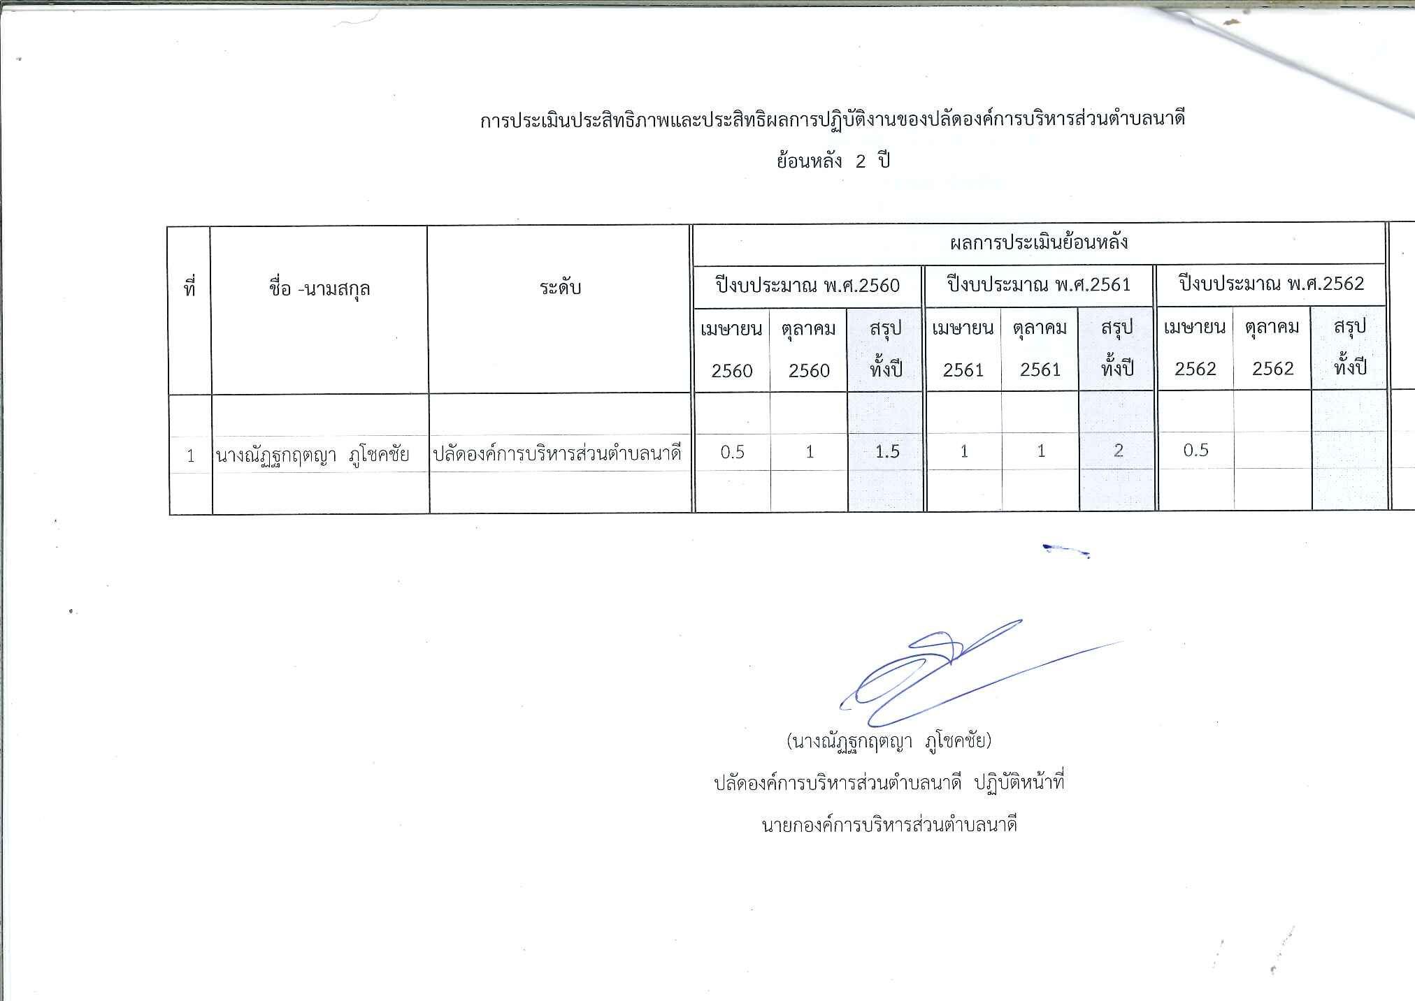

(ลงชื่อ)
(นางณัฏฐกฤตญา ภูโชคชัย)
ปลัดองค์การบริหารส่วนตำบลนาดี ปฏิบัติหน้าที่
นายกองค์การบริหารส่วนตำบลนาดี

